Reflektující proces/ Reflecting process

Počátky práce s reflektujícím týmem
Způsob práce s reflektujícím týmem se zrodil v rámci rodinné terapie, uvnitř skupiny Milánské školy, kdy tým expertů poslouchal probíhající konzultaci terapeuta s rodinou ve speciální místnosti za jednosměrným zrcadlem, kam byl přenášen i zvuk. Tým sloužil hlavně jako skupina „rádců“ pro terapeuta, navrhoval mu další možné intervence, poskytoval své expertní postřehy.
Více o reflektujícím týmu v pojetí Milánské školy najdete pod těmito odkazy: www.rodinnaterapie.cz... a http://books.google.cz...

Inovace Toma Andersena
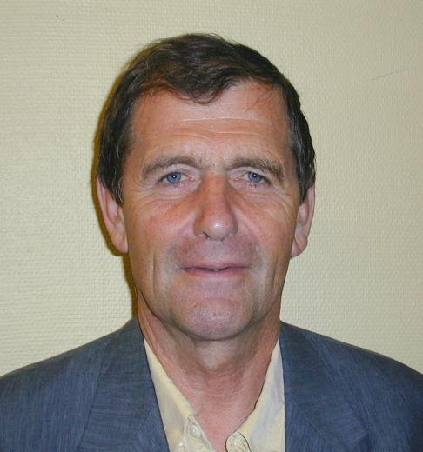Andersen byl původně praktický lékař. Praxe ho konfrontovala s nezodpovězenými otázkami týkajícími se sociálního dopadu nemocí a psychosomatických souvislostí. Ty jej později vedly k psychiatrii a terapii. Jeho práce byla inspirovaná Jayem Haleyem, Salvadorem Minuchinem, Paulem Watzlavickem a dalšími. Ve své praxi systemicky orientovaného rodinného terapeuta pracoval s reflektujícím týmem za jednosměrným zrcadlem. V pozici profesionální autority smýšlející strategicky o dalším směřování terapie se ale necítil právě pohodlně. V roce 1985 Andersen přizval reflektující tým přímo do terapeutické místnosti a na základě této spontánně vzniklé revoluční zkušenosti začal budovat přístup, který nazval reflektující proces.
Více o tomto posunu v češtině např. v knize Jana Vymětala Obecná psychoterapie, přístupné on-line na: http://books.google.cz...
anglicky pak v Handbook of Psychology: http://books.google.cz...
nebo ve Family Therapy Sourcebook: http://books.google.cz...
Tomovu jedinou knihu The Reflecting Team: Dialogues and Dialogues About the Dialogues si můžete objednat zde: www.amazon.com...
Knihu The Reflecting Team in action editovanou Stevenem Friedmanem s příspěvky např. Andersena, Seikkuli, Whita a Epstona najdete on-line zde:http://books.google.cz...

Principy reflektujícího procesu
Tom Andersen přiblížil práci s reflektujícím týmem více idejím postmodernismu a sociálního konstrukcionismu. Terapeuti se v jeho pojetí snaží porozumět interakcím a způsobům přemýšlení členů rodiny a podpořit je v jejich terapeutickém snažení, nevystupují z pozice experta na klientovy problémy, ale z pozice experta na vytváření dialogického prostoru a podporování k dosažení reflektujícího procesu.
Základní pro reflektující proces podle je vnitřní a vnější dialog. Pokud terapeut a tým využijí maximálně svůj vnitřní dialog (myšlenky, pocity, hypotézy, předporozumění, domněnky, asociace) a to samé podporují zvědavými otázkami i v klientech, „vtáhnou“ tento vnitřní dialog do procesu, do vnějšího dialogu, kde klient může dojít ke změně, k rozpuštění problému v novém úhlu pohledu. Nové poznání není něco, co máme v terapeutickém procesu „objevit“, ale můžeme ho spoluvytvářet. Reflexe pro všechny zúčastněné znamená příležitost k novému poznání, které přichází v dialogu skrze jazyk klienta, rodiny a terapeutů.
Více o konceptu vnitřního dialogu čtěte např. zde v práci Petera Robera.
To, co je v rozhovoru „přiměřeně neobvyklé“ („appropriately unusual“) může vést k posunu, který otevírá přístup k reflektujícímu procesu. Terapeut se má ptát s přirozenou zvědavostí a smělostí, volit takové otázky, které nebudou příliš obyčejné nebo zdrženlivé, takové na které se klient sám sebe neptá. Na druhou stranu musí citlivě posoudit, zda není otázka pro klienta příliš neobvyklá, nebo příliš smělá vzhledem k míře navázané důvěry, aby se klient necítil ohrožen.

Spolupráce s kolegy
Tomova profesní dráha byla propojena s Jaakkem Seikkulou z Finska, autorem metody otevřeného dialogu. Pro jejich společnou řeč byl klíčový důraz na potenciál dialogu a spolupráce s rodinou, resp. se sociální sítí klienta.
Andersen spolupracoval také s filosofem Johnem Shotterem. Článek plný inspirativních citací Toma Andersena, který Shotter napsal jako vzpomínku na jejich spolupráci po Tomově smrti v roce 2007 najdete zde: www.dialogosproductivos.net...
Článek další Tomovi významné kolegyně Harlene Anderson, v kterém píše o jeho odkazu najdete zde a další také zde.
Lynn Hoffman na spolupráci s Tomem vzpomíná v tomto článku.
Andersen byl také organizátorem každoročních June seminars. (Několikadenní semináře jsou dosud pořádány. V roce 2011 by se akce měla konat ve švédském Gällivare) Více o této legendární akci se dozvíte zde.

Další vývoj
Přístup Toma Andersena je i po jeho odchodu široce a kreativně rozvíjen. Děje se tak v rámci systemické a rodinné terapie, ve spolupracující terapii a v otevřených dialozích. Na další uplatňování a inovace reflektujícího procesu se zaměřuje kniha Innovations in the reflecting process: the inspirations of Tom Andersen editovaná Harlene Anderson a Perem Jensenem.
On-line dostupná je zde: www.google.com/books...
Objednat si ji můžete např. zde: www.karnacbooks.com...
Práce s reflektujícím týmem se stala také praktickým prostředkem pro výuku, např. v psychoterapeutických výcvicích. Reflektující proces by však neměl být chápán pouze jako technika, jednoduché cvičení, kdy si prostě sedne terapeut s klientem a skupina lidí poslouchá opodál a pak sděluje své postřehy. Neměly by být opomíjeny filozofické kořeny, z kterých vyrůstá, resp. to, co Harlene Anderson nazývá filosofický postoj.
Pro Toma Andersena byl reflektující přístup způsobem života, způsobem bytí s druhýmí (way-of-being-with-others ), přesvědčení, že člověk žije ve vztazích, v konverzaci, v interakci a je tedy aktivním účastníkem veškerého dění, ne jen pozorovatelem. Stejně tak terapeut nebo člen reflektujícího týmu není oddělen od situace klienta, není pozorovatelem, ale účastníkem, sdílí s ním společný proces. Tomův článek na toto téma čtěte zde.

Jitka Balášová
Převzato z: http://www.narativ.cz/?q=cs/reflektujici-proces-reflecting-process

